**PRÁCTICA DOCKER**

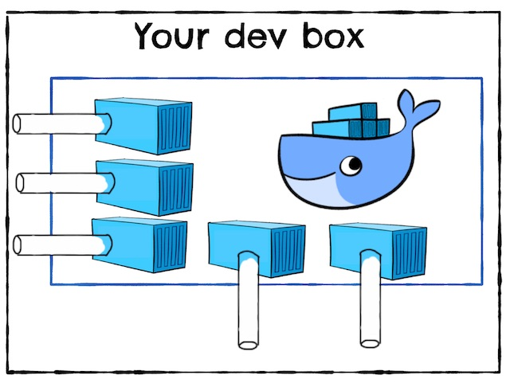**Y DOCKER AVANZADO**

José Ángel Moreno San Segundo

Ingeniería Web y Computación en la Nube

Máster en Ingeniería Informática

# 1.Crear imagen de MySQL para su acceso

# desde cliente (usuarios) y servidor (productos)

Comando para crear el contenedor de MySQL:

docker build -t josesql --label josesql 5.7/

Crea un contenedor (equivalente a una clase) del que pueden crearse una o más imágenes (equivalentes a instancias, objetos)

Comando para crear una imagen de ese contenedor:

docker run --name josesql -e MYSQL_ROOT_PASSWORD=123456 -e MYSQL_DATABASE=pepesql -e MYSQL_USER=jose -e MYSQL_PASSWORD=123456 -p 3306:3306 -d josesql:latest

En este caso, la imagen de la base de datos se ha creado en el puerto 3036, especificando el usuario y contraseña.

Por último, se activa la imagen:

docker exec -it josesql mysql -uroot -p

En la primera ejecución, se introducen los primeros usuarios en la base de datos:

application.yml

ddl-auto: create

url: jdbc:mysql://josesql/pepesql

descomentar la creacion de los usuarios

A partir de esa ejecución, en las siguientes, se mantiene la misma base de datos persistente:

application.yml

ddl-auto: validate

url: jdbc:mysql://josesql/pepesql

comentar la creacion de los usuarios

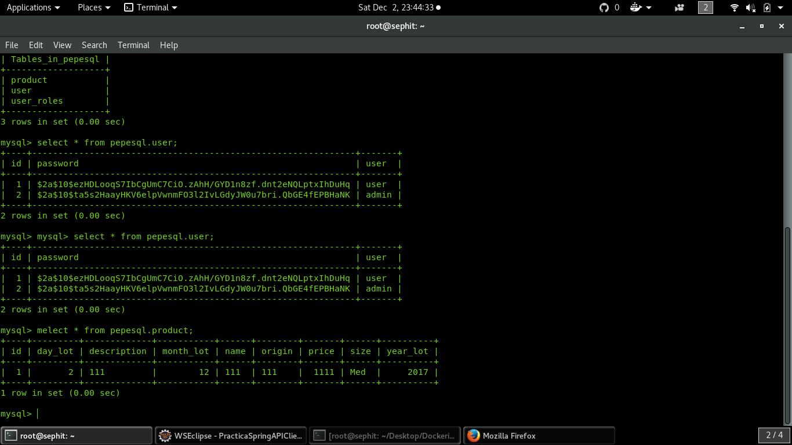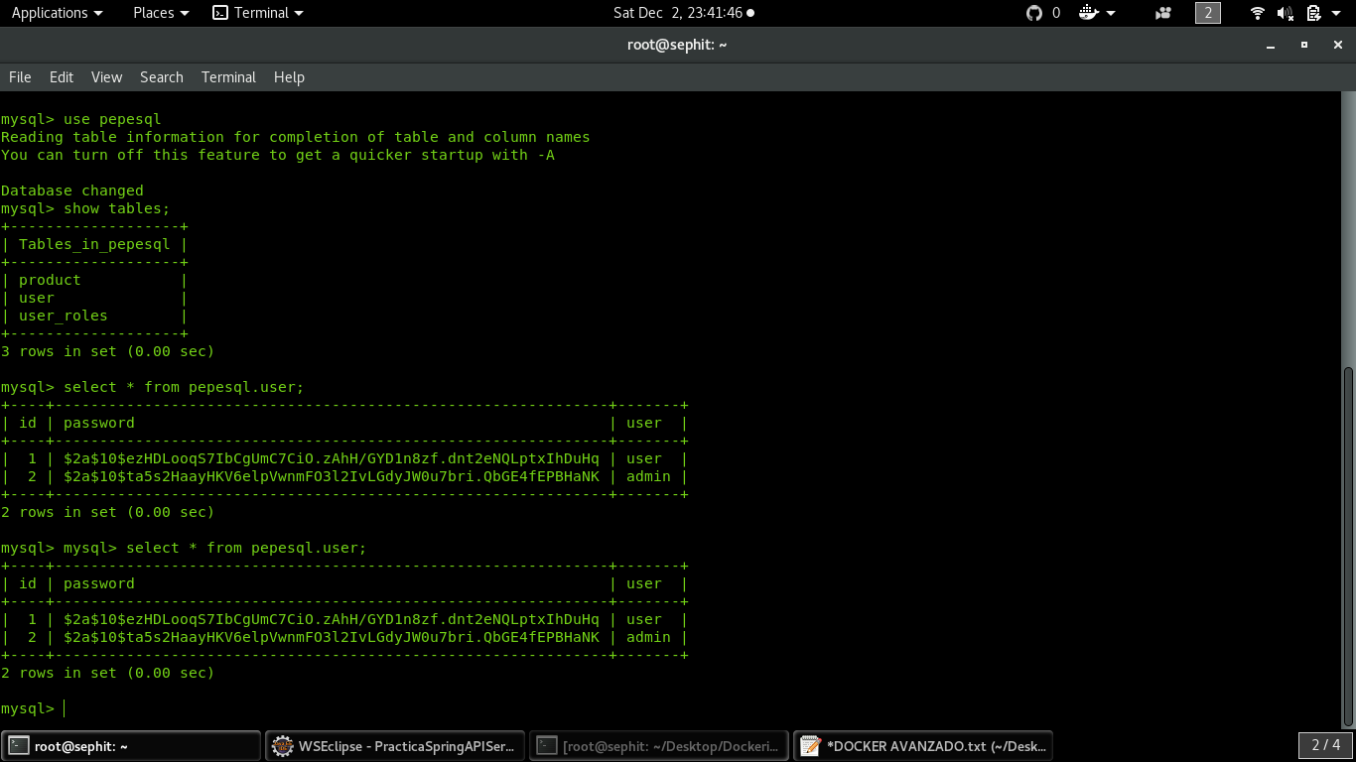

# 2.Crear un contenedor de la aplicación servidor (API REST)

En el pom.xml, se establece el empaquetado en JAR

En application.yml:

application.yml

ddl-auto: create

url: jdbc:mysql://josesql/pepesql

Se crea un archivo dockerfile:

dockerfile

FROM java:8

MAINTAINER Jose Angel Moreno San Segundo

EXPOSE 1234

VOLUME /tmp

ADD /target/ServerSql-0.0.1-SNAPSHOT.jar practicajose.jar

ENTRYPOINT ["java", "-jar", "practicajose.jar"]

en eclipse:

Maven Build --> clean install verify package

En la ruta del dockerfile:

docker build -t practicajose

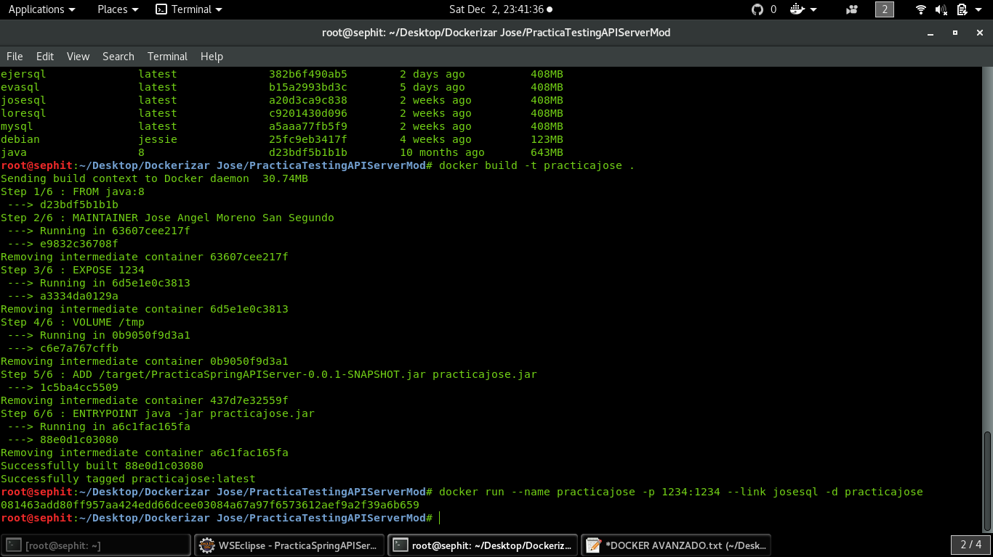

docker run --name practicajose -p 1234:1234 --link josesql -d practicajose

Puede comprobarse que se ha creado la imagen unida (link) a la base de datos

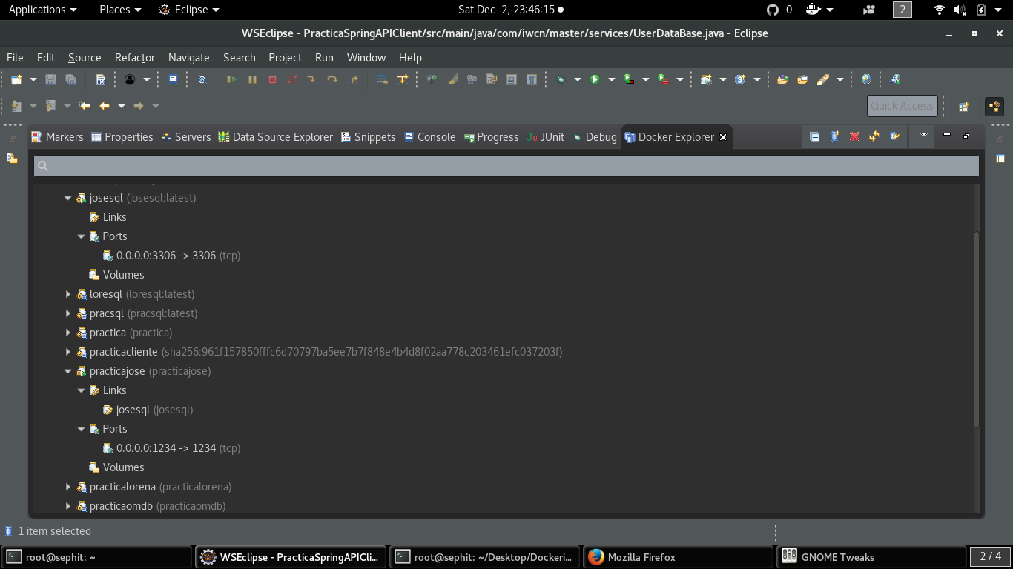

Puede comprobarse que la API REST está lanzada en el puerto 1234 lanzando peticiones desde la aplicación cliente, desde el navegador (las peticiones GET), o desde POST-MAN.

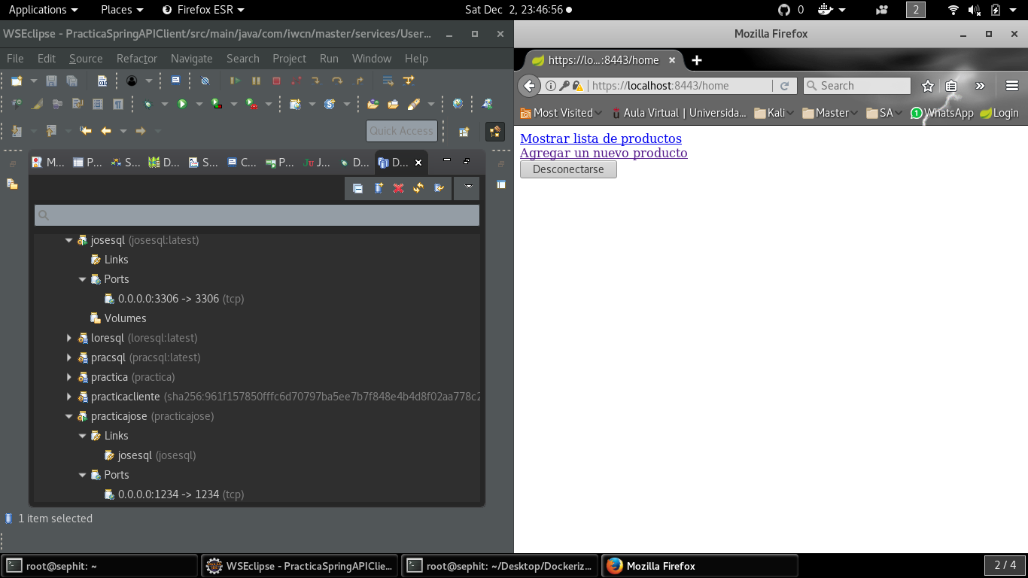

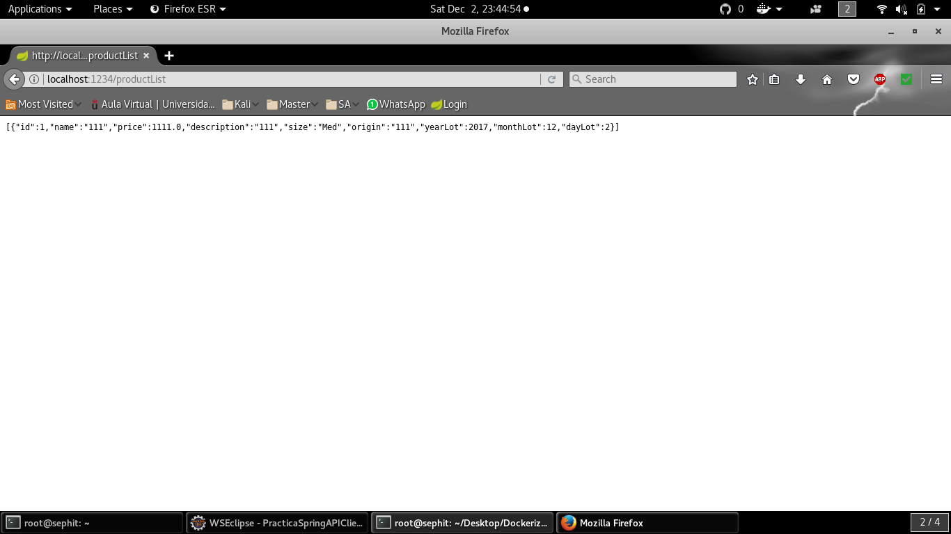

# 3.Subir ambas imágenes a Docker

Se inicia Docker, se introducen usuario y contraseña

service docker start

docker login

NOMBRE: evaurjc2017

CONTRASEÑA: qwertyuiop

A continuación se preparan los contenedores para subirlos a Docker:

docker tag practicajose evaurjc2017/jose:servidor

docker tag practicajose evaurjc2017/jose:mysql

Y se suben:

docker push evaurjc2017/jose